TALLER No | 6

NOMBRE DEL TALLER: | Mezcla y Combinación

- ÁREA: | Ciencias Naturales
- DOCENTE: | Juan David Posada
- GRUPO: | 6A
- FECHA: | Junio 2024

FASE DE PLANEACIÓN O PREPARACIÓN
COMPETENCIA: Comprende la clasificación de los materiales a partir de grupos de sustancias (elementos y compuestos) y mezclas (homogéneas y heterogéneas).
EVIDENCIA DE APRENDIZAJE: 1. Diferencia sustancias puras (elementos y compuestos) de mezclas (homogéneas y heterogéneas) en ejemplos de uso cotidiano. 2. Identifica sustancias de uso cotidiano (sal de cocina, agua, cobre, entre otros) con sus símbolos químicos (NaCl, H2O, Cu).
FASE DE EJECUCIÓN O DESARROLLO
INSTRUCCIONES: Lee con atención el texto y resuelve las preguntas que encontrarás al final.
Mezclas y sustancias puras
La materia está formada por sustancias, estas pueden encontrarse como sustancias puras o como mezclas. Las mezclas son la agrupación de dos o más sustancias.

Estas pueden ser homogéneas (misma fase) o heterogéneas (fases distintas).
Algunos elementos en estado puro presentan características únicas. La unión de dos elementos forma un compuesto.

MEZCLA:
Es la unión de dos o más sustancias en cantidades variables y que conservan sus propiedades.

Podemos dar muchos ejemplos:
- La ensalada de frutas, la ensalada de verduras, la unión del cemento con la arena, etc.
- El aire es una mezcla de varios gases como: el oxígeno, hidrógeno, el bióxido de carbono y otros.
- El suelo de cultivo es una mezcla de arena, trocitos de rocas, arcilla, restos de animales y plantas.

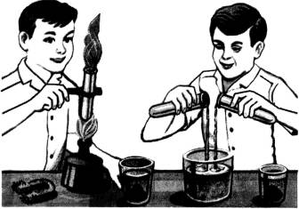
La mezcla es la consecuencia de un cambio físico, porque la materia cambia su apariencia, es decir, un cambio exterior, pero no se transforma en otro tipo de materia.

CLASES DE MEZCLA:
Las mezclas pueden ser heterogéneas y homogéneas.

a) Mezclas Heterogéneas:
Son aquellas donde los componentes están separados por límites físicos y pueden verse a simple vista o con la ayuda de un microscopio. Ejemplos: el hielo flotando en el agua, el mármol, una ensalada de frutas, etc.

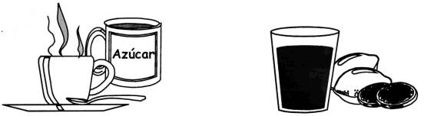

Mezcla homogénea Mezcla heterogénea

b) Mezclas Homogéneos:
Son aquellas donde sus componentes no se pueden ver, pero sí es posible separarlos. Ejemplo: la mezcla del azúcar y el agua, el alcohol y el agua, la leche y el agua, el aire, las aleaciones, etc.

SEPARACIÓN DE LOS COMPONENTES DE UNA MEZCLA:
Los componentes de las mezclas se pueden separar utilizando diversos métodos, tales como.

1. Filtración:
Procedimiento que consiste en hacer pasar una mezcla de un líquido y un sólido por un filtro.
Ejemplo: el hacer pasar café en una cafetera.

2. Destilación:
Procedimiento que consiste en separar sustancias líquidas por medio de la evaporación y la condensación. Ejemplo: destilación del agua potable para purificarla.

3. Decantación:
Procedimiento que consiste en separa el líquido del sólido (sedimento) que se encuentra en una mezcla. Ejemplo: cuando echamos mayor cantidad de azúcar a un vaso de leche, el azúcar se va al fondo. Inclinado cuidadosamente el vaso, podemos separar (decantar) la leche de azúcar.

4. Cristalización:
Procedimiento que consiste en separar un sólido (soluto) evaporando el líquido (solvente) que lo contiene por medio del calor. Ejemplo: separar el azúcar del agua, evaporando esta última.

5. Tamizado:
Procedimiento que consiste en pasar a través de un tamiz (tela para cernir) cereales molidos.
Ejemplo: Tamizado del maíz molido para separar la cáscara de la harina.

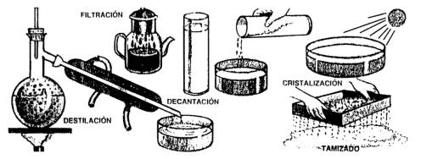

COMBINACIÓN:
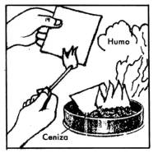
Cuando quemamos una hoja de papel, éste se une con el oxígeno del aire dando origen a nuevos cuerpos como el humo y la ceniza; lo mismo sucede si quemamos un palito de fósforo. Luego:

Combinación es la unión de dos o más sustancias en cantidades determinadas, de modo que los componentes que en ella intervienen pierden sus propiedades, originando otros cuerpos que no pueden separarse fácilmente.

SEPARACIÓN DE LOS COMPONENTES DE UNA COMBINACIÓN:
Para separar los componentes de una combinación se necesita un fenómeno químico y la intervención de la energía. Por ejemplo, la energía eléctrica descompone el agua en hidrógeno y oxígeno.

DIFERENCIA ENTRE MEZCLA Y COMBINACIÓN.
Mezcla | Combinación
• Las sustancias que intervienen lo hacen en cantidades variables  • Las sustancias que intervienen conservan sus propiedades particulares.  • La formación de la mezcla no origina cambios energéticos.  • Los componentes de la mezcla pueden separarse por procedimientos físicos: decantación, filtración, cristalización, etc.  • No aparece ninguna sustancio nueva. | • Las sustancias que intervienen lo hacen en cantidades fijas e invariables.  • Las sustancias que intervienen adquieren propiedades diferentes.  • Originan un desprendimiento o absorción de calor.  • Los componentes pueden separarse únicamente por otra reacción química.  • Aparecen una o varias sustancias nuevas.

Fuente: https://www.ejemplos.co/20-ejemplos-de-sustancias-puras-y-mezclas/

FASE DE EVALUACIÓN
ACTIVIDAD DE APRENDIZAJE: Resuelve las preguntas en tu cuaderno.
1. ¿Qué es una mezcla y de ejemplos? R/:
2. ¿Qué son mezclas homogéneas? R/:
3. Copie los 6 Métodos para separar mezclas:
4. ¿Qué es la Combinación? R/:
5. Realiza el cuadro de las diferencias entre mezcla y combinación. R/:
6. Realiza una cartelera que de 5 ejemplo de sustancias puras y mezclas:
Fuente: https://www.ejemplos.co/20-ejemplos-de-sustancias-puras-y-mezclas/

